Практическое занятие №12.
Подготовка рабочего места для ремонта конденсаторной установки

Домашнее задание:
- Оформить отчет согласно инструкционной карты.
2. Ответить на контрольные вопросы данной инструкции.
3. Подготовиться к защите практического занятия №12.

Литература:
1. Б.Г. Южаков технология и организация обслуживания и ремонта устройств электроснабжения: Учебник для техникумов и коллеждей ж.-д. транспорта. - М.: Маршрут, 2004.
2. А.В. Илларионова, О.Г. Ройзен, А.А. Алексеев Безопасность работ при эксплуатации и ремонте оборудования устройств электроснабжения: учеб. пособие. – М.: ФГБУ ДПО «Учебно-методический центр по образованию на железнодорожном транспорте», 2017. – 210с.

Срок предоставления домашнего задания до 30.11.2020г.

Информацию предоставить на электронную почту:
GN-59@yandex.ru

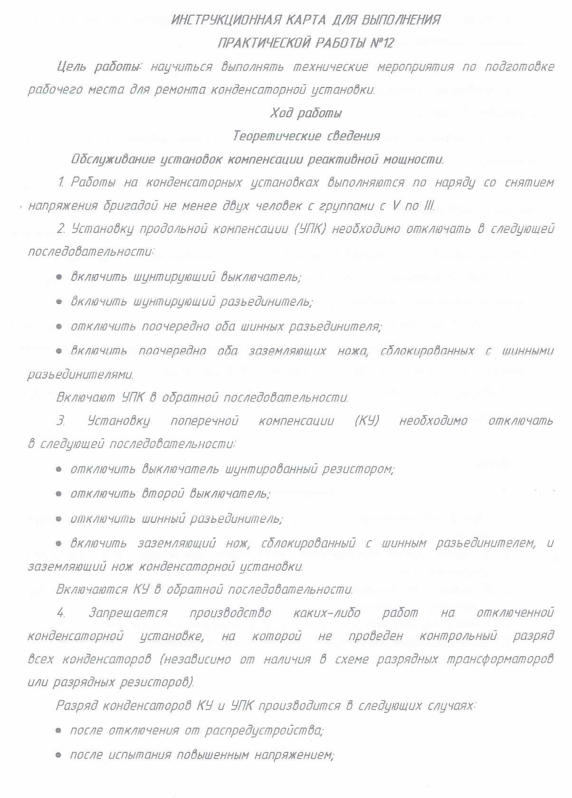

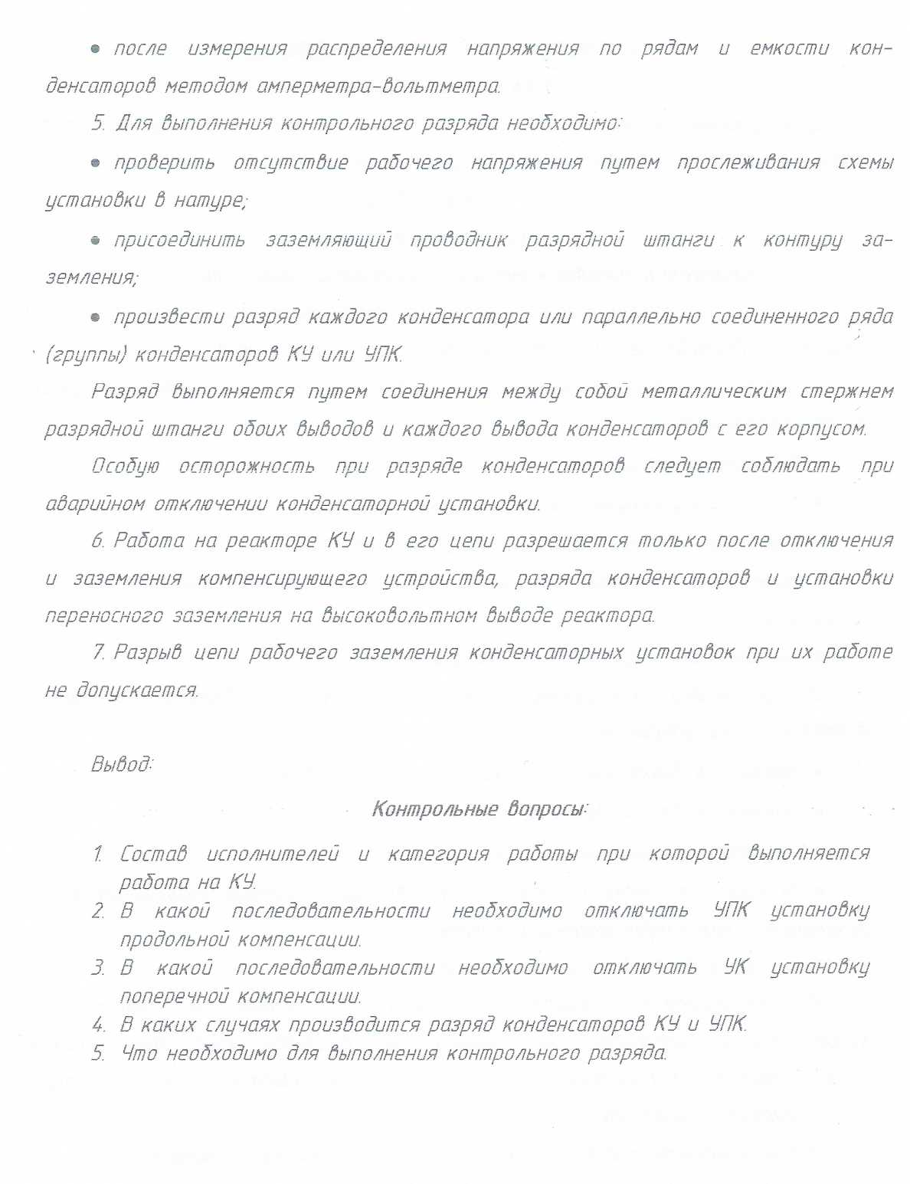

Цель работы: научиться выполнять технические мероприятия по подготовке рабочего места для ремонта конденсаторной установки.
Инв. № подп
Подп. и дата
Взам. инв. №
Инв. № дубл.
Подп. и дата

Лит
Лист
Листов
1
2
П
З

ОЖЭС-311

Подготовка рабочего места для ремонта конденсаторной установки
Практическое занятие № 12
Лит
№ докум.
Изм.
Подп.
Дата

Разраб.

Гудкова Н.А.
Пров.

Т. контр.

Н. контр.

Утв.

Ход работы:
1. Теоретические сведения
Инв. № подп
Подп. и дата
Взам. инв. №
Инв. № дубл.
Подп. и дата

Лит
Лист
Листов
1
2
П
З

ОЖЭС-311

Подготовка рабочего места для ремонта конденсаторной установки

Практическое занятие № 12
Лит
№ докум.
Изм.
Подп.
Дата

Разраб.

Гудкова Н.А.
Пров.

Т. контр.

Н. контр.

Утв.

Инв. № подп
Подп. и дата
Взам. инв. №
Инв. № дубл.
Подп. и дата

Лист
2
Практическое занятие № 12

Лит
№ докум.
Изм.
Подп.
Дата

Вывод:

1. Краткие теоретические сведения
Конденсаторные батареи (КБ) - простое и надежное статическое устройство. Их собирают из отдельных конденсаторов, которые выпускаются на различные мощности и номинальные напряжения.
Конденсатор - это устройство, которое состоит из двух проводников, разделенных диэлектриком. Конденсатор, если к нему приложено напряжение, способен накапливать электрический заряд (заряжаться) и отдавать его (разряжаться). В пространстве между проводниками, которые могут иметь любую форму, при зарядке конденсатора образуется электрическое поле. Заряд Конденсатора тем больше, чем больше его емкость и приложенное к его проводникам напряжение. Емкость конденсатора, в свою очередь, тем больше, чем больше внутренняя поверхность проводников, образующих конденсатор, и чем меньше расстояние между этими проводниками.
Конденсатор характеризуется потерями активной мощности, которые приводят к его нагреву. Потери тем больше, чем выше приложенное напряжение, его частота и ёмкость конденсатора. Кроме этого, потери зависят и от свойств диэлектрика, определяемых тангенсом угла диэлектрических потерь (tgS). В зависимости от типа и назначения конденсатора они составляют от 0,5 до 4 Вт/кВАр.
Для компенсации реактивной мощности применяют косинусные конденсаторы, предназначенные для работы при частоте 50 Гц. Их мощность составляет от 2 до 100 кВАр.
Конденсаторы с номинальным напряжением до 660 В выпускаются в однофазном и трехфазном исполнении, а конденсаторы с номинальным напряжением выше 1000 В - только в однофазном. При трехфазном исполнении секции в конденсаторе соединены в треугольник.
Конденсаторы на напряжение до 1000 В включительно изготавливаются со встроенными плавкими предохранителями, последовательно включенными с каждой секцией. Конденсаторы большего напряжения не имёют встроенных предохранителей и требуют их отдельной установки.
Перегрузочная способность конденсаторов по току возможна до 30% от номинального, а по напряжению - до 10%.
Группу конденсаторов, соединенных между собой параллельно или последовательно, или параллельно-последовательно, называют конденсаторной батареей.
От схемы соединения конденсаторов в батарее зависит работа защиты батареи и сети, к которой она подключена.
Трехфазные конденсаторы всегда соединяются в батареях параллельно не зависимо от схемы их внутренних соединений (треугольник или звезда).
Однофазные конденсаторы соединяются в каждой фазе трехфазной батареи или параллельно, или параллельно-последовательно.

Конденсаторная батарея, оборудованная коммутационной аппаратурой средствами защиты и управления, образует конденсаторную установку (КУ).
Конденсаторная установка состоит из нескольких секций, имеющих общую систему управления. Низковольтные КУ напряжением 380 В (рис. 2.9) собираются из трехфазных конденсаторов, включенных параллельно. Для защиты таких КУ от КЗ и перегрузки применяют предохранители. Высоковольтные конденсаторные установки (рис. 2.10) собираются из однофазных конденсаторов, включенных последовательно-параллельно.

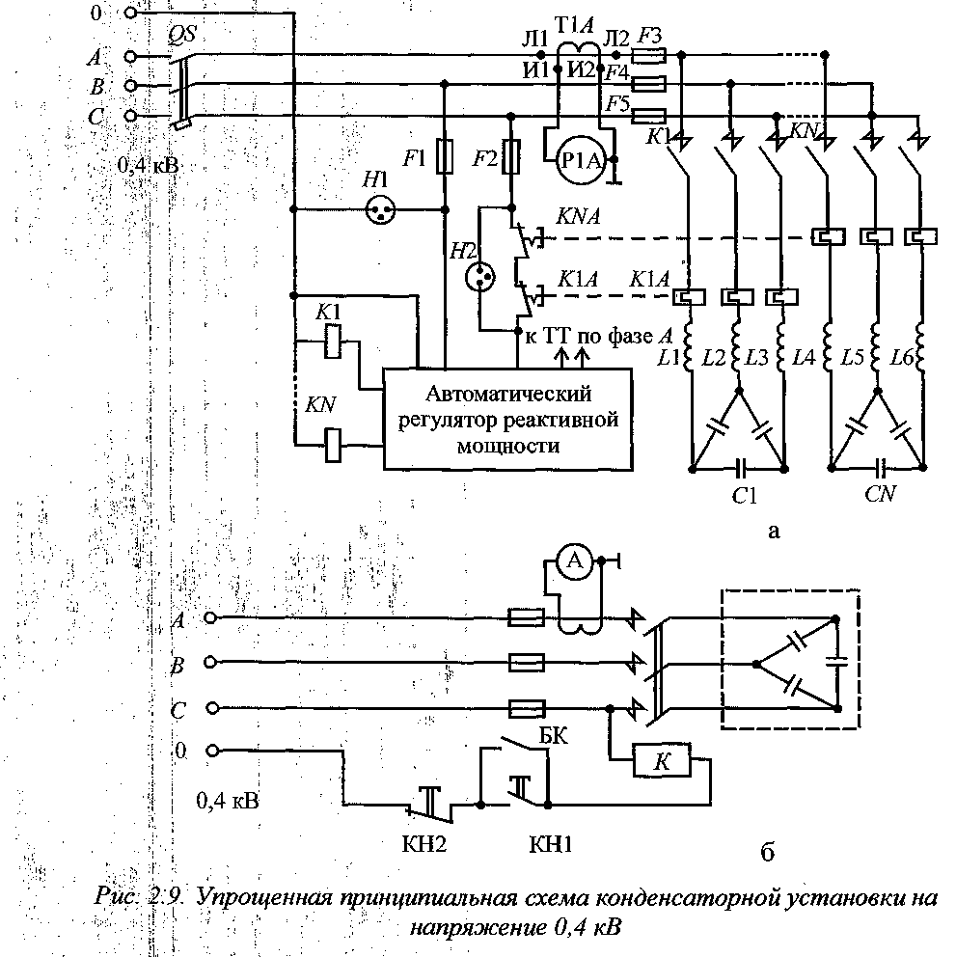

Включение КУ сопровождается бросками тока, а отключение - перенапряжением. Это отрицательно отражается на сроке службы конденсаторов и коммутационной аппаратуры. Поэтому КУ, оборудованные выключателями (контакторами), не рекомендуется включать-выключать более 2-4 раз за сутки. Для ограничения бросков тока конденсаторы перед включением должны быть разряжены с помощью разрядных устройств.

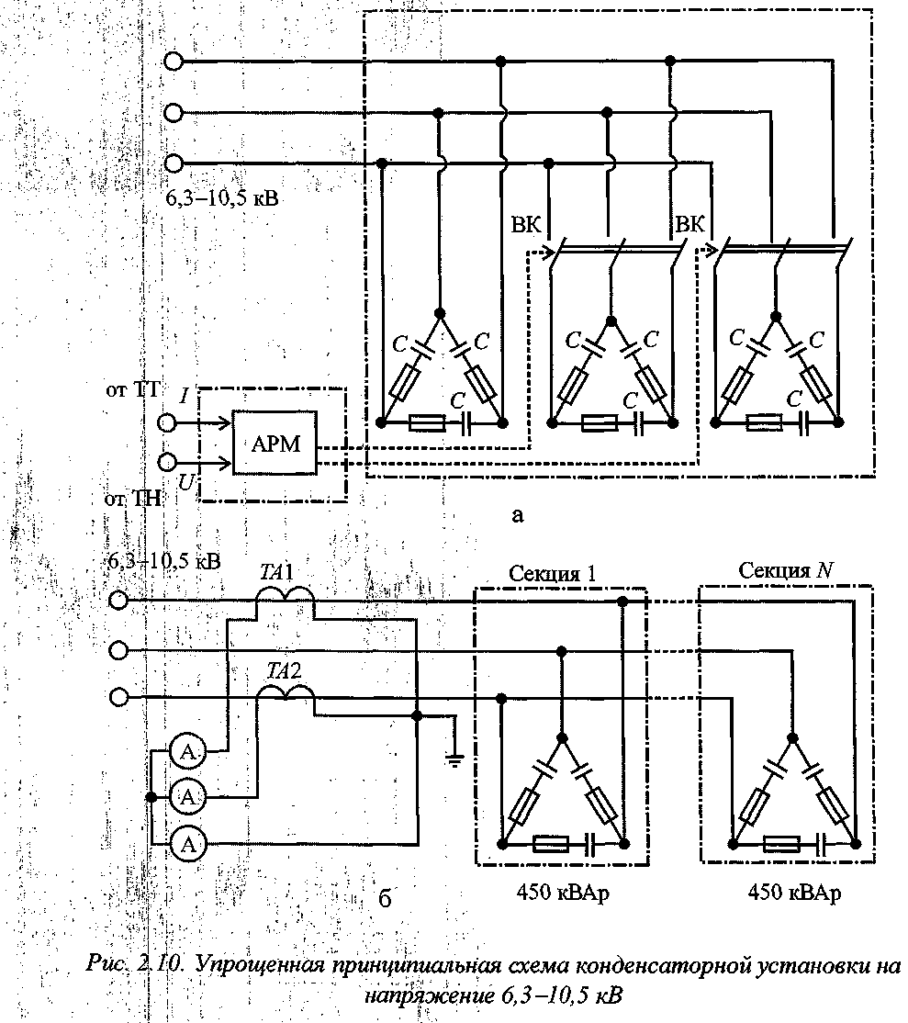

Конденсаторные установки компенсации реактивной мощности подразделяются на установки продольной компенсации (УПК) и установки поперечной компенсации (КУ).
Основное назначение поперечной компенсации – повышение коэффициента мощности.
Размещение конденсаторов в основном принято выполнять по принципу наибольшего снижения потерь мощности в электрических сетях. Немаловажное значение при этом имеет повышение уровня напряжения, сопровождающее установку конденсаторов. В ряде случаев размещение конденсаторов может быть подчинено именно этому условию.
Поперечная компенсация источника реактивной мощности цепи переменного тока с параллельным включением приемников электроэнергии и батареи конденсаторов приведена на рис. 4.8а

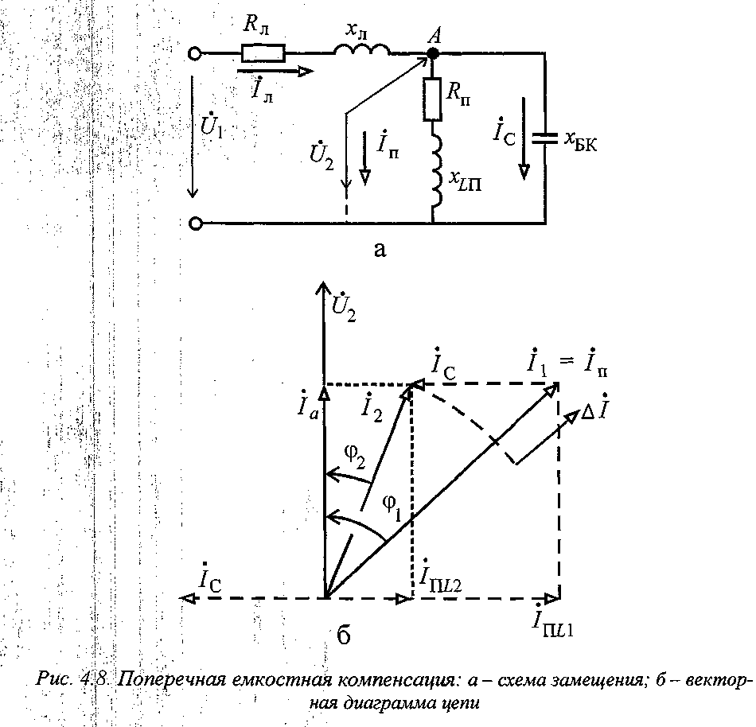

При продольной компенсации конденсаторы включаются в сеть последовательно. Через них проходит полный ток линии.
Схема установки продольной компенсации (УПК) линии с указанием состава ее оборудования показана на рис. 4.13. Схема замещения УПК, в которой последовательно с сопротивлениями R и X_{L} включено емкостное сопротивление X_{С} , приведена на рис. 4.14а.

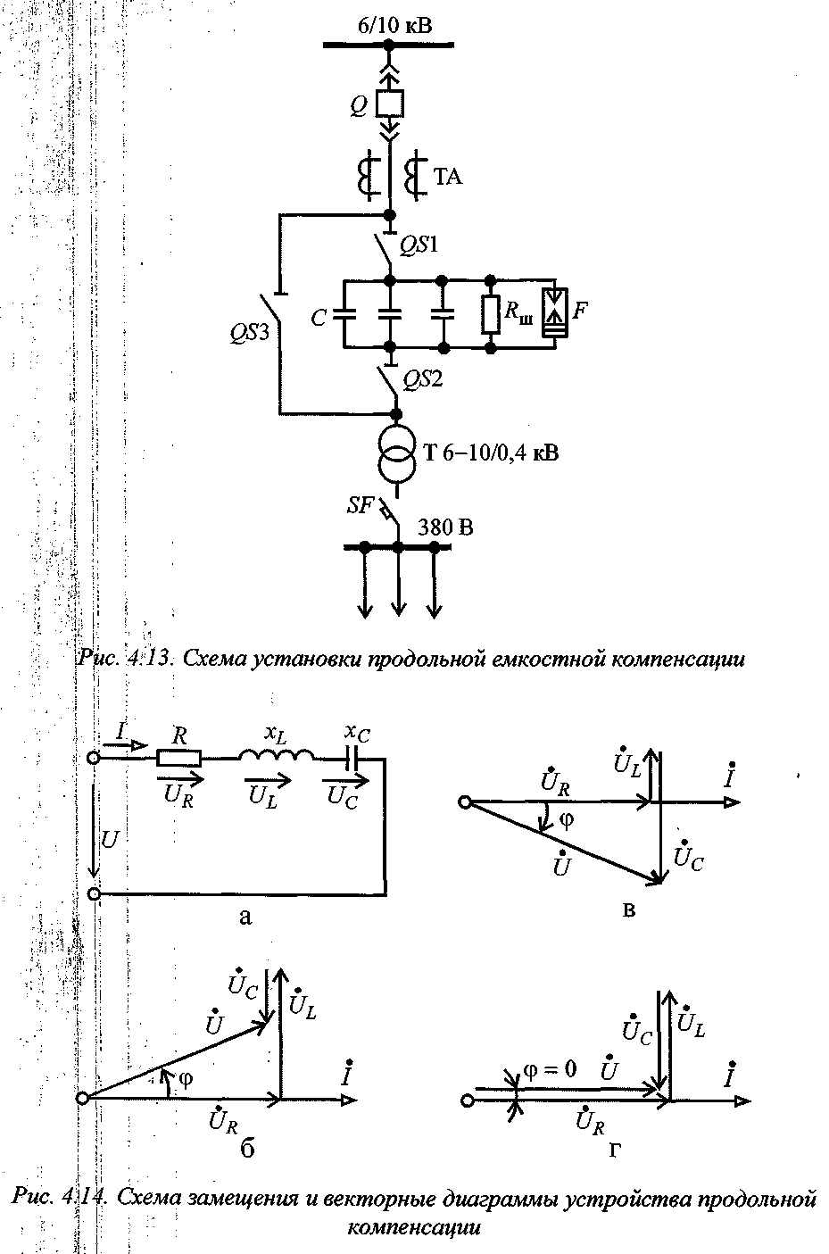

Экономичная и устойчивая работа УПК в высоковольтных распределительных сетях зависит от правильного выбора емкостного сопротивления конденсаторов. С увеличением этого параметра возрастает напряжение на выходе установки. Поэтому увеличивать сопротивление конденсаторов целесообразно при низких уровнях напряжения сети.
Настройка установок продольной компенсации по максимальному режиму повышения напряжения не всегда удается из-за возникновения параметрического резонанса асинхронных двигателей, а также появления ферромагнитных субгармонических колебаний.
Исключить или ограничить нежелательные режимы можно включением шунтирующего сопротивления, закорачиванием конденсаторов, усилением сопротивления установки.

2. Требования к конденсаторным установкам
Установки емкостной компенсации являются мощным средством повышения напряжения в тяговой сети. Когда решается вопрос об усилении пропускной способности электрической железной дороги по напряжению, то наряду с другими способами прежде всего рассматриваются варианты применения установок поперечной и продольной емкостной компенсации.
Включение КУ и УПК ведет к повышению качества электроэнергии, положительно влияющее на работу электрооборудования собственных нужд подстанции, линии ДПР и автоблокировки (далее АБ) на железных дорогах.
Необходимость выполнения КУ в тяговых сетях регулируемыми определяется следующими причинами.
Специфика тяговой нагрузки — ее непостоянство в связи с изменениями режимов работы ЭПС, его перемещениями и изменениями числа ЭПС на межподстанционной зоне. Это ведет к изменяющемуся во времени графику потребления реактивной мощности ЭПС. Для нормализации режима напряжения и снижения потерь электроэнергии генерируемая мощность КУ должна соответствовать потребляемой.
Поэтому для повышения эффективности работы устройств поперечной емкостной компенсации их мощность должна быть регулируемой в зависимости от значения тяговой нагрузки.
В ПУЭ сказано:«..Для достижения наиболее экономичного режима работы электрических сетей с переменным графиком реактивной нагрузки следует применять автоматическое регулирование мощности конденсаторной установки путем включения и отключения ее в целом или отдельных ее частей...».
В периоды малого числа поездов в тяговой сети (или при их отсутствии), когда напряжение на КУ поста секционирования возрастает и превышает допустимое значение 29 кВ, КУ следует отключать. Такие явления наблюдаются не один раз в сутки. В этих условиях резко снижается срок службы нерегулируемых КУ в связи с повышенными бросками тока и напряжения при их частой коммутации. Поэтому для увеличения надежности электрооборудования КУ должны быть регулируемыми с возможностью повышения числа коммутаций при включениях-отключениях в зависимости от максимальных (минимальных) значений напряжения. Аналогичные явления наблюдаются при оперативных отключениях разъединителей на контактной сети при ремонтных и профилактических работах. При оперативных переключениях из- за опасности отключения разъединителями емкостного тока КУ последние также отключаются.
Нормативные документы требуют соблюдения режима потребления и генерации реактивной мощности. Это можно выполнить только регулируемыми КУ. Энергосистема вправе (что указано в Постановлении № 861) задать режим работы КУ, зафиксировав его в договоре.
В Правилах технической эксплуатации электроустановок потребителей указывается: «...Управление конденсаторной установкой, регулирование режима работы батарей конденсаторов должно быть, как правило, автоматическим...» и далее: «....Разработка режимов работы конденсаторной установки должна выполняться, исходя из договорных величин экономических значений реактивной энергии и мощности. Режимы работы конденсаторной установки должны быть утверждены техническим руководителем Потребителя».
Так как число работающих трансформаторов на подстанции меняется, что вызывает изменение предвключенного сопротивления УПК, последние также необходимо выполнять переключаемыми. Переключаемые УПК позволяют повысить эффективность электроснабжения, так как приводят в соответствие параметры УПК режиму работы тяговой подстанции. Кроме того, переключаемые УПК (по сравнению с непереключаемыми) позволяют уменьшить установленную мощность конденсаторов в 1,5—2 раза и более.
Все названные выше причины приводят к необходимости оснащения тягового электроснабжения железных дорог установками поперечной и продольной емкостной компенсации.

3. Обслуживание установок компенсации реактивной мощности

Работы на конденсаторных установках выполняются по наряду со снятием напряжения бригадой не менее 3 человек с группами с V по III.
Установку продольной компенсации (УПК) необходимо отключать в следующей последовательности:
- включить шунтирующий выключатель;
- включить шунтирующий разъединитель;
- отключить поочередно оба шинных разъединителя;
- включить поочередно оба заземляющих ножа, сблокированных с шинными разъединителями. Включают УПК в обратной последовательности.
Установку поперечной компенсации (КУ) необходимо отключать в следующей последовательности:
- отключить выключатель, шунтированный резистором;
- отключить второй выключатель;
- отключить шинный разъединитель;
- включить заземляющий нож, сблокированный с шинным разъединителем, и заземляющий нож конденсаторной установки. Включаются КУ в обратной последовательности.
Запрещается производство каких-либо работ на отключенной конденсаторной установке, на которой не проведен контрольный разряд всех конденсаторов (независимо от наличия в схеме разрядных трансформаторов или разрядных резисторов).
Разряд конденсаторов КУ и УПК производится в следующих случаях:
- после отключения от распределительного устройства;
- после испытания повышенным напряжением;
- после измерения распределения напряжения по рядам и емкости конденсаторов методом амперметра-вольтметра.
Для выполнения контрольного разряда необходимо: проверить отсутствие рабочего напряжения путем прослеживания схемы установки в натуре; присоединить заземляющий проводник разрядной штанги к контуру заземления; произвести разряд каждого конденсатора или параллельно соединенного ряда (группы) конденсаторов КУ или УПК.
Разряд выполняется путем соединения между собой металлическим стержнем разрядной штанги обоих выводов и каждого вывода конденсаторов, с его корпусом.
Особую осторожность при разряде конденсаторов следует соблюдать при аварийном отключении конденсаторной установки.
Работа на реакторе КУ и в его цепи разрешается только после отключения и заземления компенсирующего устройства, разряда конденсаторов и установки переносного заземления на высоковольтном выводе реактора.
Разрыв цепи рабочего заземления конденсаторных установок при их работе не допускается.
При проведении работ конденсаторы перед прикосновением к ним или их токоведущим частям после отключения установки от источника питания должны быть разряжены независимо от наличия разрядных устройств, присоединенных к шинам или встроенным в единичные конденсаторы.
Разряд конденсаторов — снижение остаточного напряжения до нуля — производится путем замыкания выводов накоротко и на корпус металлической шиной с заземляющим проводником, укрепленной на изолирующей штанге.
Выводы конденсаторов должны быть, закорочены, если они не подключены к электрическим схемам, но находятся в зоне действия электрического поля (наведенного напряжения).
Не разрешается прикасаться к клеммам обмотки отключенного от сети асинхронного электродвигателя, имеющего индивидуальную компенсацию реактивной мощности, до разряда конденсаторов.
Не разрешается касаться голыми руками конденсаторов, пропитанных трихлордифенилом (ТХД) и имеющих течъ. При попадании ТХД на кожу необходимо промыть кожу водой с мылом, при попадании в глаза — промыть глаза слабым раствором борной кислоты или раствором двууглекислого натрии (один чайная ложка питьевой соды на стакан воды).

